Hoàn thiện quy trình sản xuất và phát triển sản phẩm mới chè xanh viên nén phục vụ tiêu dùng và xuất khẩu

Việt Nam là quốc gia đứng thứ năm thế giới về xuất khẩu chè, khoảng 90% sản lượng xuất khẩu ở dạng thô, giá bán thấp và được tiêu thụ dưới thương hiệu của các nhà nhập khẩu. Trong bối cảnh cung vượt cầu, nếu không nâng cao giá trị xuất khẩu, ngành chè sẽ còn phải đối mặt với nhiều thách thức.

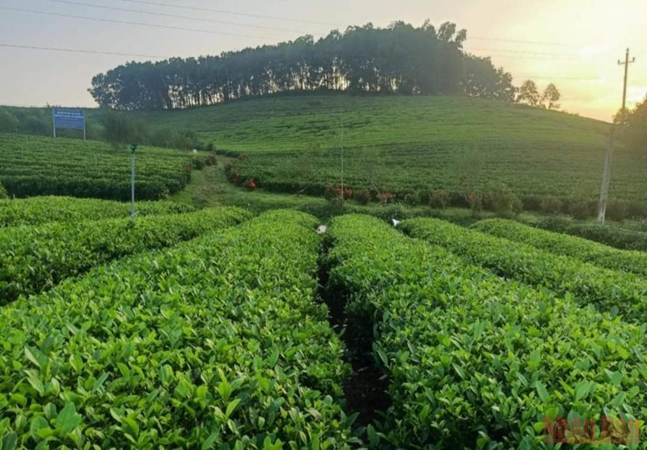
Việt Nam có nhiều tiềm năng về xuất khẩu chè.

Đối với sản xuất và tiêu thụ chè xanh ở nước ta hiện nay, mô hình phổ biến là mô hình sản xuất nhỏ. Hiện nay, cả nước có trên 600 doanh nghiệp sản xuất kinh doanh chè vừa và nhỏ. Ngoài ra còn khoảng hơn 1 vạn hộ gia đình tham gia sản xuất chè xanh với các thiết bị chế biến thủ công và bán thủ công. Năng lực chế biến của các lò thủ công chiếm tới 50% tổng sản lượng chè xanh. Nhưng do thiết bị chế biến lạc hậu, công nghệ sản xuất chủ yếu dựa vào kinh nghiệm vùng, miền, nên sản phẩm chè xanh trong nước có chất lượng không đồng đều, và đơn điệu mẫu mã, chủng loại, khó đảm bảo an toàn thực phẩm. Do đó, việc đầu tư máy thiết bị, nghiên cứu, áp dụng công nghệ mới nhằm đa dạng hóa, nâng cao chất lượng sản phẩm chè xanh nhằm đáp ứng tốt nhu cầu thị trường là đặc biệt có ý nghĩa.

Xuất phát từ những vấn đề trên, Trường cao đẳng công nghiệp thực phẩm do ThS. Phùng Trọng Thọ làm chủ nhiệm đã tiến hành thực hiện dự án: “Hoàn thiện quy trình sản xuất và phát triển sản phẩm mới chè xanh viên nén phục vụ tiêu dùng và xuất khẩu” nhằm phát triển sản phẩm chè xanh dạng mới, đa dạng hóa sản phẩm, để góp phần nâng cao giá trị sản phẩm chè xanh của Việt Nam nói chung và của Tuyên Quang nói riêng trên thị trường trong nước và thế giới.

Qua những nghiên cứu và triển khai sản xuất thử nghiệm tại Công ty chè Sông Lô. Dự án đã sản xuất thành công sản phẩm chè xanh viên nén ở quy mô 5 tấn nguyên liệu/ngày. Chất lượng sản phẩm của dự án tốt, ổn định, đảm bảo vệ sinh an toàn thực phẩm đã được các cơ quan có thẩm quyền chứng nhận và công bố tiêu chuẩn chất lượng cơ sở. Bước đầu được người tiêu dùng đánh giá cao bởi chất lượng và tính mới của sản phẩm.

Dự án đã đạt được những mục tiêu đề ra: Đã lựa chọn được nguyên liệu từ giống chè LDP1 làm nguyên liệu cho dự án. Hoàn thiện công nghệ sản xuất chè xanh viên nén ở quy mô thực nghiệm và triển khai sản xuất thử nghiệm, ứng dụng được vào trong thực tiễn sản xuất. Sản phẩm đã được Công ty chè Sông Lô công bố tiêu chuẩn cơ sở số: TCCS 01:2019/CXVN ngày 05 tháng 4 năm 2019.

Bên cạnh đó, dự án đã lựa chọn được thiết bị và mô hình hóa được dây chuyền thiết bị sản xuất chè xanh viên nén ở quy mô 5 tấn nguyên liệu/ngày, dựa trên các thiết bị, nhà xưởng hiện có của doanh nghiệp và dự kiến thiết bị của dự án. Các sản phẩm đã hoàn thiện bao bì, nhãn mác; bước đầu xây dựng thương hiệu và thâm nhập thị trường tiêu thụ.

Toàn văn Báo cáo kết quả nghiên cứu của Đề tài (Mã số 17390/2020) tại Cục Thông tin khoa học và công nghệ quốc gia.

Cục Thông tin khoa học và công nghệ quốc gia

